秘
発 明 等 の 届 出 書
令和 年 月 日
宇都宮大学長 殿
所 属
職 名
氏 名 自筆署名又は押印

下記の発明等（考案・意匠の創作、その他の知的財産の創作）をしましたので、「国立大学法人宇都宮大学職務発明規程」に基づき届け出ます。

記

１．発明の分類（該当箇所にレ点）
□ 特許権 □ 育成者権（品種登録）
□ 実用新案権 □ 意匠権
□ 回路配置利用権（半導体集積回路の回路配置）
□ 著作権（プログラム及びデータベースに限る）

２．発明等の名称（必須）

（仮称）

３．発明等に関する事項（必須）（該当箇所にレ点または必要事項を記入ください）
出願の目的 | □ 自主・自発研究の成果の権利化
 | □ 共同研究の成果 |  |  | □ 受託研究の成果
 | □ 研究補助金公募の申請 |  |  | □ その他（ ）
実証度 | □ アイデア段階 | □ 数値計算段階 |  |  | □ 実証試験段階
 | □ 試作品段階 | □ 製品段階 |  |  | □ その他（ ）
学外第三者との関係 | □ 共同研究 |  | □ 契約書あり  □ 契約書締結予定 |  |  | □ 契約書作成中  □ 契約書なし
 | □ 受託研究の成果 |  | □ である |  |  | □ でない
 | □ 共有にする取り決め |  | □ あり |  |  | □ なし
 | □ 共同出願の要否 |  | □ 要 |  |  | □ 否
要の場合：第三者名（ ）
同連絡先（ ）
名古屋議定書 | 研究では海外遺伝資源を |  | □ 利用した |  |  | □ 利用していない
出願時期 | - 通常（緊急を要しない：所要納期９０日程度）
 | - 緊急（期限： 月 日）理由（ ）
対外発表 | □ 発表予定なし
 | □ 発表予定あり 発表予定日： 年 月 日
 | □ 発表済み 発表日 ： 年 月 日
 | 発表先 ：
外国出願 | - 要（出願国： ） |  |  | □ 不要 |  |  | □ 不明
出願経費等 | - 大学の特許出願経費での出願を希望する
 | - 教員研究費等での出願を希望する※
 | - その他
※大学が承継すると判断した発明のみを対象とします。また、管理活用は従前の発明等と同様に大学帰属として取り扱います。

４．発明者等
発明者等 |  | 氏名 | 所属・職名 | 貢献度 | 出願人 | 持分
学内 | 代表発明者 |  |  | ％ | 国立大学法人宇都宮大学 | ％
 | 共同発明者 |  |  | ％
 |  |  |  | ％
 |  |  |  | ％
学外 | 共同発明者 |  |  |  |  | ％
※ 貢献度および持分割合は，それぞれの割合の合計が100(％)となるよう記入ください。

５．発明等に使用した研究費（必須）（該当欄にㇾ点または必要事項を記入）
研究経費 | □ 教員研究費（大学交付金） |  | □ 寄附金
 | □ 共同研究費 |  | □ 受託研究費
 | □ 科学研究費助成事業 |  | □ 私費
 | - その他（ ）
発明に要した金額（概算）： 千円 |  | 使用年度： 年 ～ 年

６．使用した研究施設及び設備：主要３件以内（必須）

７．その他特記事項

発 明 等 の 概 要
項 目 | 内 容
想定される産業上の利用分野  （複数選択可） | □電機・電気、機械、ロボット □情報・通信、光学  □輸送機器（自動車、航空など）□化学(材料、処理、計測・分析)  □エネルギー、交通 □医療・医薬、介護  □建築・土木、測量 □農業（育種、畜産）、森林  □バイオ、ライフサイエンス □生活、文化・芸術、その他
対象とする従来技術（必須） | 〇従来技術の課題・問題点（簡潔に）：  〇それがわかる代表的な文献名（学術論文や特許など）：
発明の用途 | （簡潔に）
発明の要点  （必須） | 〇本発明の特長（簡潔に）  〇それを実現した具体的な手段・手法（簡潔に）  〇本発明を表す代表的な図表･図面もしくは写真(一つ)とその説明  〇類似する対抗技術がある場合はその文献、相違点（簡潔に）  文献：  相違点：
事業性  （必須） | 候補とする企業（ ）
 | 技術移転の可能性 | □確実 | □交渉中 | □不明
 | 事業規模（億円／年間） | □10億円以上 | □1～10億円 | □1億円未満
 | 事業化の時期 | □3年以内 | □3～5年後 | □5年後以降
 | 事業への寄与：製品の | □大部分 | □一部 | □検査・ｿﾌﾄ
 | ライセンス許諾の技術フォロー | □可 | □不可 | □その他
※発明の詳細及び図面は別途電子データにて知的財産担当者に送付ください。
発 明 等 の 概 要（記入例：発明内容は根拠がありません）
項 目 | 内 容
想定される産業上の利用分野  （複数選択可） | ■電機・電気、機械、ロボット □情報・通信、光学  □輸送機器（自動車、航空など）□化学(材料、処理、計測・分析)  □エネルギー、交通 □医療・医薬、介護  □建築・土木、測量 ■農業（育種、畜産）、森林  □バイオ、ライフサイエンス □生活、文化・芸術、その他
対象とする従来技術（必須） | 〇従来技術の課題・問題点（簡潔に）：  農薬を用いない方法としては、昆虫農薬以外に生育過程で植物に損傷を与えることなく妨害できる手段がなかった  〇それがわかる代表的な文献名（学術論文や特許など）：  Science vol.102 pp.1234-1240 (2000)
発明の用途 | 葉物野菜の病虫害対策
発明の要点  （必須） | 〇本発明の特長（簡潔に）  植物の葉にTHz電磁波を照射する  〇それを実現した具体的な手段・手法（簡潔に）  安定した出力を保証する発生源設計と適切な照射条件の設定  〇本発明を表す代表的な図表･図面もしくは写真(一つ)とその説明  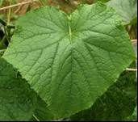  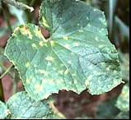  本発明の効果：きゅうりの葉のべと病の改善  （左：照射なし、右：2THz電磁波の定期的照射後、右：）  〇類似する対抗技術がある場合はその文献、相違点（簡潔に）  文献：J.Appl.Phys, vol.321 pp.1031-1035 (2020)  相違点：照射条件が適正でない
事業性  （必須） | 候補とする企業（ 大日本印税製薬株式会社 ）
 | 技術移転の可能性 | □確実 | ■交渉中 | □不明
 | 事業規模（億円／年間） | □10億円以上 | ■1～10億円 | □1億円未満
 | 事業化の時期 | □3年以内 | ■3～5年後 | □5年後以降
 | 事業への寄与：製品の | □大部分 | ■一部 | □検査・ｿﾌﾄ
 | ライセンス許諾の場合：技術フォローは |  | □可 | ■不可
※発明の詳細及び図面は別途電子データにて知的財産担当者に送付ください。
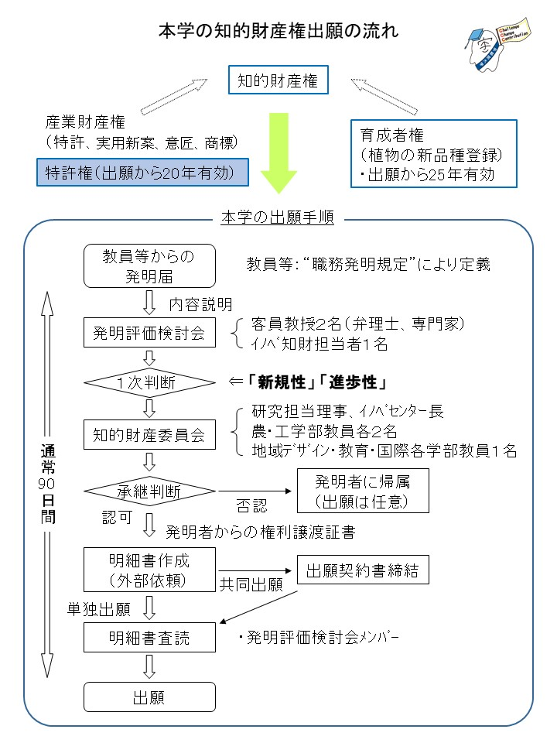
（参考）

